

СОВЕТ ДЕПУТАТОВ
МУНИЦИПАЛЬНОГО ОБРАЗОВАНИЯ
ХВАЛОВСКОЕ СЕЛЬСКОЕ ПОСЕЛЕНИЕ
ВОЛХОВСКОГО МУНИЦИПАЛЬНОГО РАЙОНА
ЛЕНИНГРАДСКОЙ ОБЛАСТИ
ВТОРОГО СОЗЫВА

РЕШЕНИЕ

от 01 октября 2013 года № 38

Об утверждении Положения о звании «Почетный житель муниципального образования «Хваловское сельское поселение» Волховского муниципального района Ленинградской области

В знак высшей признательности и уважения жителей муниципального образования «Хваловское сельское поселение» Волховского района Ленинградской области, в целях поощрения граждан, внесших значительный вклад в социально-экономическое, культурное и военно-патриотическое развитие муниципального образования «Хваловское сельское поселение» Волховского района Ленинградской области и на основании статьи 4.5 Положения о гербе Хваловское сельское поселение, принятого решением Совета депутатов муниципального образования Хваловское сельское поселение Волховского муниципального района Ленинградской области 12 февраля 2009 года N 5 с изменениями внесенными решением Совета депутатов муниципального образования Хваловское сельское поселение от 10 марта 2009 года N 7, совет депутатов
РЕШИЛ:
1. Учредить звание «Почетный житель муниципального образования «Хваловское сельское поселение» Волховского района Ленинградской области.
2. Утвердить Положение о звании «Почетный житель муниципального образования «Хваловское сельское поселение» Волховского района Ленинградской области» согласно приложению.
3. Принять предложение авторского коллектива в составе: Башкирова Константина Сергеевича, Карпуниной Виктории Валерьевны, Штейнбах Светланы Юрьевны, разработавшего эскиз знака «Почетный житель муниципального образования «Хваловское сельское поселение» Волховского района Ленинградской области».
4. Обратиться в Государственный геральдический совет при Президенте Российской Федерации с заявлением о внесении знака «Почетный житель муниципального образования «Хваловское сельское поселение» Волховского района Ленинградской области» в Государственный геральдический регистр Российской Федерации.
5. Решение вступает в силу после его официального опубликования в газете « Волховские огни» и подлежит размещению на официальном сайте муниципального образования в сети Интернет.

Глава муниципального образования
Хваловское сельское поселение С.М. Бугай

Приложение № 1
Утверждено
Решением Совета депутатов муниципального образования Хваловское сельское поселение Муниципального образования Волховский муниципальный район Ленинградской области
«01 » октября 2013 года № 38

ПОЛОЖЕНИЕ
о звании «Почетный житель муниципального образования Хваловское сельское поселение муниципального образования Волховский муниципальный район Ленинградской области»

Настоящее Положение о звании «Почетный житель муниципального образования Хваловское сельское поселение муниципального образования Волховский муниципальный район Ленинградской области» (далее - Положение) устанавливает статус и права лиц, награжденных знаком «Почетный житель муниципального образования Хваловское сельское поселение муниципального образования Волховский муниципальный район Ленинградской области».

1. Общие положения

1.1. В целях признания заслуг жителей МО Хваловское сельское поселение муниципального образования Волховский муниципальный район Ленинградской области (далее - муниципальное образование), поощрения личной деятельности, направленной на пользу муниципального образования, обеспечение его благополучия и процветания, учреждается звание «Почетный житель муниципального образования Хваловское сельское поселение муниципального образования Волховский муниципальный район Ленинградской области» (далее - «Почетный житель»), являющееся высшей наградой муниципального образования.
1.2. Звание «Почетный житель» присваивается решением Совета депутатов муниципального образования гражданам Российской Федерации, является персональным, пожизненным и не может быть отозвано, за исключением случая вступления приговора в законную силу в отношении лица, награжденного знаком «Почетный житель».
1.3. Знак «Почетный житель» не относится к государственным наградам.
1.4. Лицу, удостоенному звания «Почетный житель», вручается Знак -«Почетный житель», графическое изображение которого приведено в приложении 1 к Положению, удостоверение к знаку «Почетный житель», графическое изображение - в приложении 2 к Положению и диплом, графическое изображение которого- в приложении 3 к настоящему Положению. Знак помещается в футляр. Удостоверение к почетному знаку является бессрочным и в связи с изменением фамилии, имени, отчества награжденного замене не подлежит.
1.5. Звание «Почетный житель» не может быть присвоено лицу, имеющему неснятую или непогашенную судимость.
1.6. Почетный житель сельского поселения может быть лишен своего звания за грубое нарушение законодательства РФ, другие проступки, порочащие его, как Почетного жителя. Лишение звания может быть произведено только решением Совета депутатов муниципального образования Хваловское сельское поселение по собственной инициативе, по представлению главы муниципального образования. С инициативой о лишении указанного звания вправе обратиться трудовые коллективы предприятий, организаций и учреждений, судебные и правоохранительные органы, жители поселения (не менее 30 человек).
1.7. Финансирование изготовления почетного знака "Почетный житель» осуществляется за счет средств бюджета МО Хваловское сельское поселение.

2. Основания и порядок присвоения звания «Почетный житель»

2.1. Основаниями для присвоения лицу звания «Почетный житель» являются:
2.1.1. Многолетняя эффективная деятельность на территории муниципального образования в области государственной, муниципальной, политической, научной, образовательной, культурной, хозяйственной, общественной или иной деятельности;
2.1.2. Совершение мужественных, благородных, высоконравственных, служащих примером, поступков на благо жителей муниципального образования;
2.1.3. Заслуги в области государственной, муниципальной, политической, научной, образовательной, культурной, хозяйственной, общественной или иной деятельности, получившие широкое признание у жителей муниципального образования.
2.2. Решение о награждении почетным званием оформляется протоколом Совета депутатов и является основанием для издания решения Совета депутатов муниципального образования Хваловское сельское поселение муниципального образования Волховский муниципальный район Ленинградской области.
2.3. Решение о награждении почетным званием принимается по представлению ходатайства Совета депутатов, администрации Хваловского сельского поселения, администраций предприятий, организаций и учреждений, расположенных на территории Хваловского сельского поселения, или группы граждан (не менее 30 человек), проживающих либо работающих на территории Хваловского сельского поселения.
2.4. Сообщение о претенденте с кратким перечнем заслуг на звание "Почетного жителя" публикуется ходатайствующим предприятием, организацией, учреждением, общественной организацией, группой граждан в официальном печатном органе Советского городского поселения для сведения населения и юридических лиц. Совет депутатов принимает окончательное решение о присвоении жителю почетного звания или отклонении его кандидатуры не ранее, чем через две недели после опубликования сообщения о претенденте.
2.5. Житель, которому присвоено звание "Почетный житель", вручается в торжественной обстановке уполномоченным представителем Совета депутатов. Жителю вручается знак «Почетный житель», копия решения совета депутатов о присвоении звания, удостоверение и диплом.
2.6. Решение Совета депутатов о присвоении звания "Почетный житель" публикуется в официальном печатном органе муниципального образования Хваловское сельское поселение.
2.7. В музеях боевой и трудовой славы, расположенных на территории муниципального образования Хваловское сельское поселение хранятся фотографии и сведения о Почетном жителе.
2.8. Электронная версия "Книги Почетных жителей" располагается на официальном сайте муниципального образования.
2.9. Почетные жители имеют право участвовать во всех общественных мероприятиях, проводимых советом депутатов и администрацией на территории муниципального образования, считаться почетными гостями на праздниках по случаю юбилейных дат, отмечаемых в муниципальном образовании Хваловское сельское поселение муниципального образования Волховский муниципальный район Ленинградской области.
2.10. Почетные жители имеют право внеочередного приема у официальных лиц администрации и совета депутатов муниципального образования Хваловское сельское поселение.
2.11. Почетные жители имеют право участвовать в работе Совета депутатов муниципального образования Хваловского сельского поселения с правом совещательного голоса.
2.12. Почетные жители имеют право вносить на рассмотрение Совета депутатов вопросы от своего имени.

Приложение 1 к Положению
о звании «Почетный житель муниципального образования
Хваловское сельское поселение муниципального образования
Волховский муниципальный район Ленинградской области»

Графическое изображение Знака
«Почетный житель муниципального образования
Хваловское сельское поселение муниципального образования
Волховский муниципальный район
Ленинградской области».

лицевая сторона знака

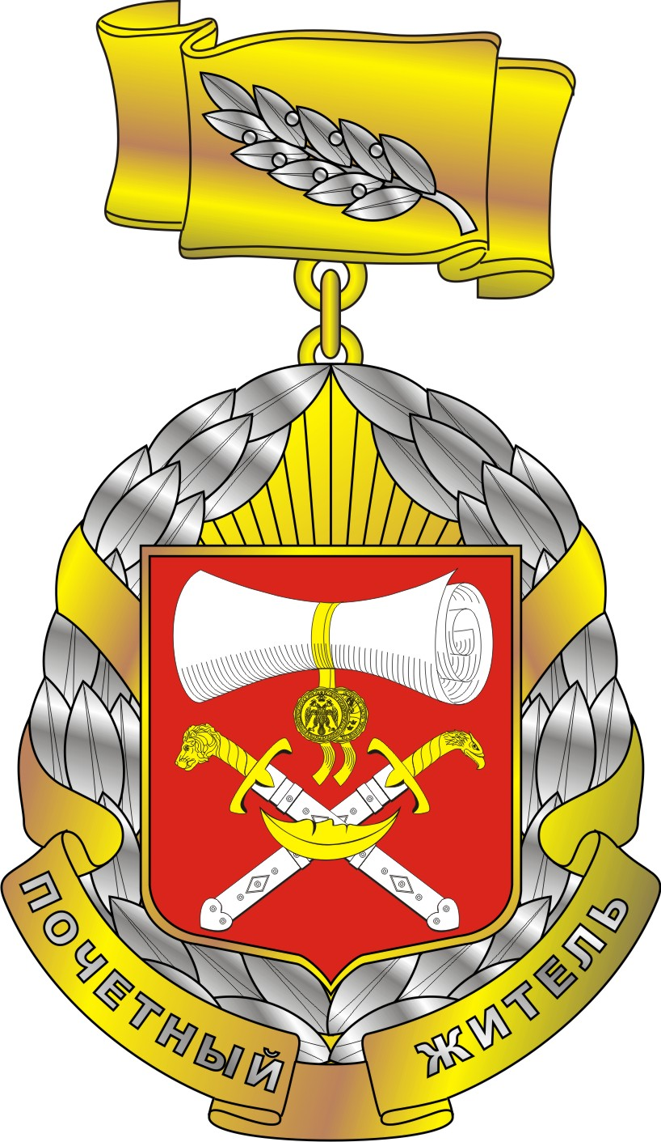

оборотная сторона знака

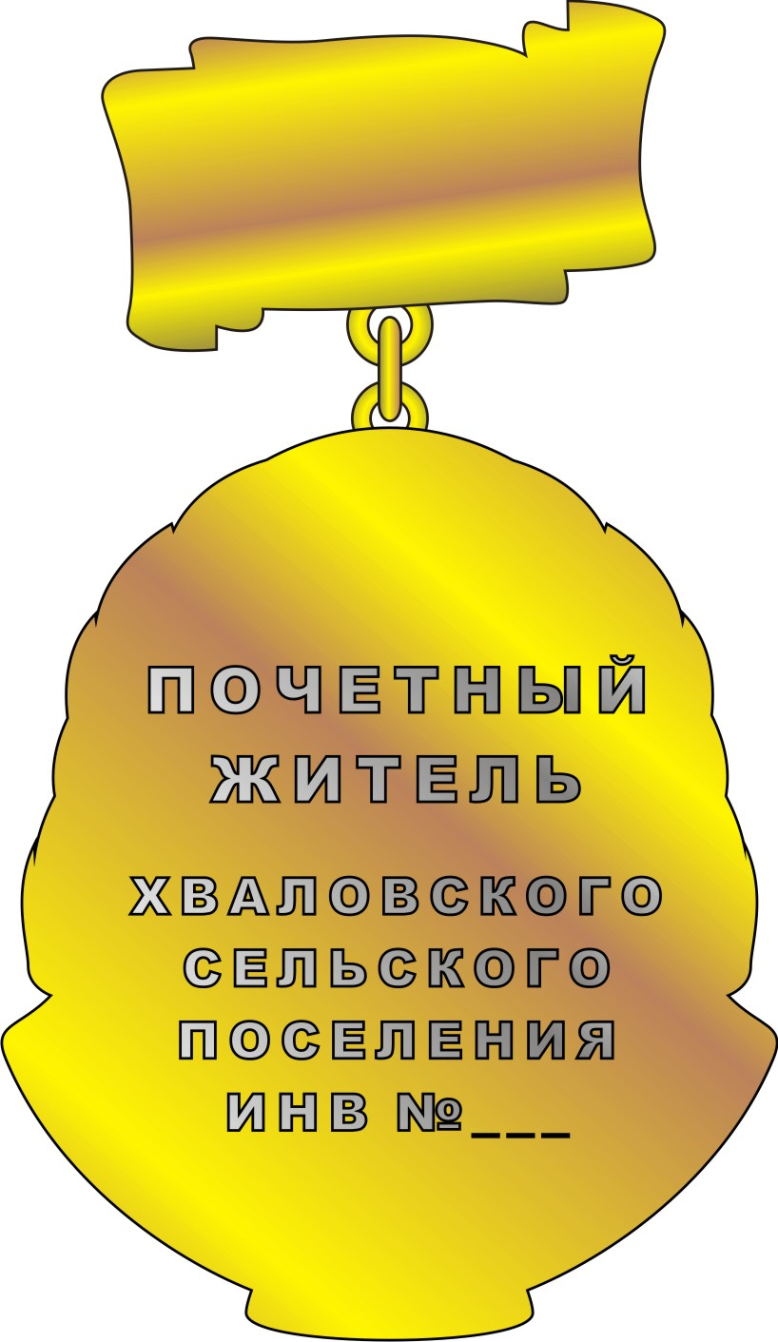

Приложение 2 к Положению
о звании «Почетный житель муниципального образования
Хваловское сельское поселение муниципального образования
Волховский муниципальный район Ленинградской области»

Графическое изображение удостоверения
«Почетный житель муниципального образования
Хваловское сельское поселение муниципального образования Волховский муниципальный район Ленинградской области».

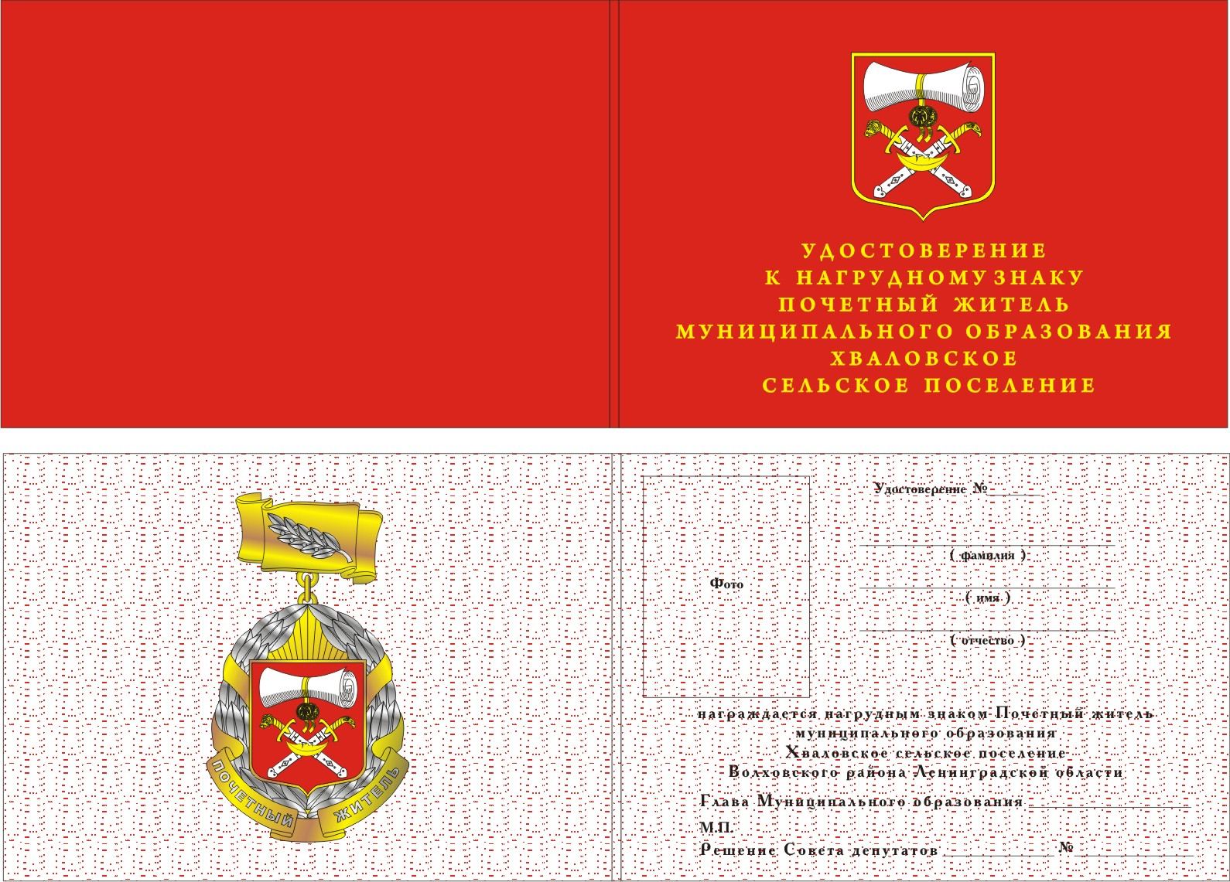

Приложение 1 к Положению
о звании «Почетный житель муниципального образования
Хваловское сельское поселение муниципального образования
Волховский муниципальный район Ленинградской области»

Графическое изображение диплома
«Почетный житель муниципального образования Хваловское сельское поселение муниципального образования Волховский муниципальный район Ленинградской области».

